Entretien avec Joël Thibault, « aumônier des champions » et mentor des sportifs

Aumônier des champions, pour ceux d’aujourd’hui et de demain, pour les uns qui sont dans la lumière et les autres qui ont cessé de briller : c’est l’histoire que raconte Joël Thibault dans son nouveau livre, « l’aumônier des champions », qui retrace 20 ans d’expérience en tant qu’aumônier accrédité du sport et auprès de sportifs de haut niveau. Un livre intime, où le passionné de football dévoile l’envers du décor du sport de haut niveau, un monde souvent sans pitié où les sportifs sont soumis à toutes les pressions : celles des performances, de l’entourage, du public. Au milieu de ce tumulte, Joël vient au secours de ces sportifs en quête de sens. Il ne regarde pas à l’apparence, aux titres, à la fortune. Ce qui l’intéresse c’est le cœur, la recherche de foi. Son but, adopter une démarche holistique qui accueille le sportif comme « corps, âme et esprit » et non comme un « être qui performe ». Loin des projecteurs, sans jugement et avec amour, Joël se fait le confident de ces sportifs parmi lesquels il compte maintenant des amis. C’est avec plaisir que le Figures Project l’a rencontré à l’occasion d’une séance de dédicace organisée par la Maison de la Bible Paris. Un entretien passionnant à découvrir dans les prochaines lignes

1. Peux-tu expliquer ton rôle d’aumônier ? En quoi est-il important aujourd’hui dans le milieu du sport ?
Le statut d’aumônier du sport est similaire à celui qu’il y a dans l’armée, les prisons ou les hôpitaux. Cet aumônier est accrédité par un club, l’organisateur d’un grand événement sportif ou même parfois une fédération. Cette fonction est rare en France, plus rare que dans le milieu anglo-saxon.
Dans mon cas, j’ai la particularité d’avoir une double casquette : je suis à la fois aumônier accrédité dans des compétitions internationales comme les Jeux Olympiques et Paralympiques, les mondiaux d’athlétisme, ou encore les championnats du monde de rugby, et suis aussi pasteur d’une église locale.
Avec ce titre « l’aumônier des champions », je voulais montrer une vocation qui est large. Quand on entend « aumônier », cela peut référer à un titre officiel ou institutionnel, mais il y a aussi l’étymologie biblique que j’essaye d’expliquer.
Sa définition prend sa source dans une action généreuse qui a eu lieu en 350 av J.-C. : Martin, un soldat, offre la moitié de son manteau à un pauvre dans le besoin. Un vêtement qui devint une relique qu’on appela « Capella », qui est devenu le mot « chapelle ». « Chapelle » a donné « chapelain », un dérivé qui désigne celui qui s’occupait de l’édifice religieux, et communément appelé en France l’aumônier. Puis, l’aumônier est devenu le prêtre, rattaché à une personne de haut rang, qui prenait soin des pauvres et célébrait aussi ses cultes dans son comté.
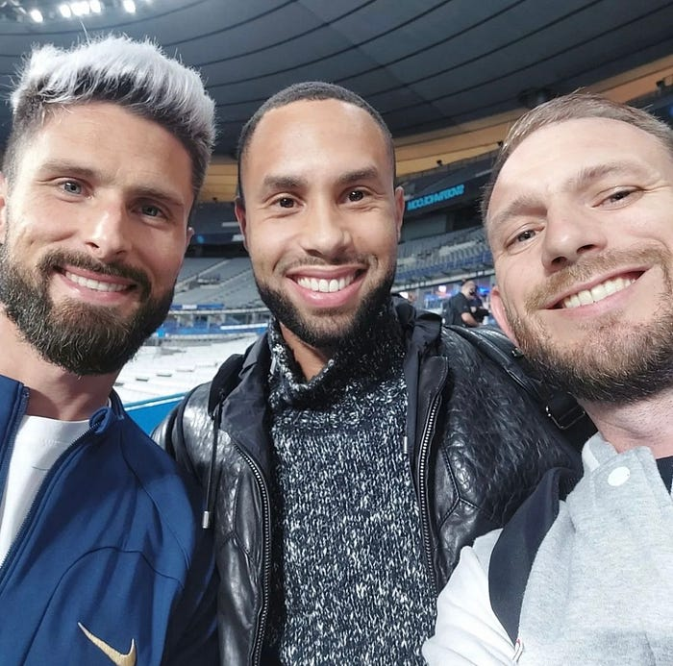
Photo by @joelthibaultaumoniersport sur Instagram (Olivier Giroud, David Alcibiade et Joël Thibault de gauche à droite)
C’est un peu la réalité de ma vocation, être motivé par l’amour du prochain, qu’il soit riche ou pauvre, et le partage : des sportifs, de par leur notoriété et les contraintes professionnelles qu’ils rencontrent, ont besoin d’avoir quelqu’un à leurs côtés qui les accompagne car ils n’ont pas l’opportunité de se rendre dans un lieu de culte. Je suis là pour eux. C’est un rôle qui est important dans le sport car il y a de plus en plus de pression et d’enjeux. Et donc, l’objectif premier dans cette mission, c’est de prendre soin du sportif.

2. Quelles sont les 3 qualités de l’aumônier du sport ?
La première, c’est être capable d’avoir une écoute qui soit bienveillante. La deuxième, c’est de se rendre disponible et faire preuve de patience : il faut comprendre que nous ne sommes pas la priorité des sportifs pendant une compétition, donc le but, c’est de privilégier un travail de qualité.
Enfin, il faut avoir de la compassion, un amour pour eux, regarder à l’homme et à la femme qui est devant nous et aller au-delà des apparences et de leur statut.

3. Qu’est-ce qui est le plus difficile dans ton métier ?
Maintenant que mon nom circule un peu plus et en dehors de l’aumônerie accréditée, certains peuvent me voir comme un magicien ou comme celui qui va faire des miracles pour leur vie, et donc, il me contacte pour prier dans les moments décisifs. Mais ce n’est pas mon rôle, c’est celui de Jésus, c’est lui qui fait les miracles et agit dans les vies. Je pense qu’il y a un danger à se faire instrumentaliser.
On est dans une culture où on aime être béni et que tout soit centré sur nous. Le danger pour ces sportifs est de croire que Dieu veut seulement les bénir. Oui, c’est sa volonté, mais il veut surtout qu’on expérimente son amour. La plus grande des bénédictions est d’avoir un cœur qui est dur, de pierre, qui se transforme en cœur souple, malléable et capable d’aimer. Et l’amour de Dieu, ce n’est pas forcément ce que recherchent les sportifs en premier lieu. Ils sont plutôt en quête d’un résultat immédiat et une propulsion dans la carrière, et ça peut être dangereux !
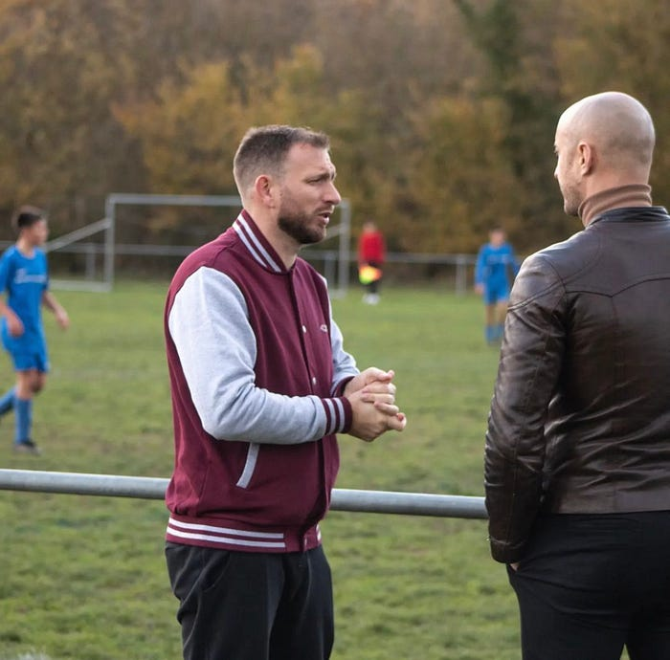
Photo by @joelthibaultaumoniersport sur Instagram (Joël Thibault et Aurélien Collin)
Il n’est aussi pas rare que les sportifs viennent après une défaite en me demandant « Pourquoi cela m’est arrivé ? Pourquoi moi ? », qu’ils soient croyants ou non. Et donc mon rôle est aussi de travailler sur ces questions, totalement légitimes, de me mettre à leur place et de comprendre qu’ils ont des besoins. Je veux leur montrer que Jésus peut répondre à leurs besoins immédiats mais qu’il a aussi plus pour eux, des promesses merveilleuses pour leur vie, dont la vie éternelle.

4. Ton livre s’appelle : “L’aumônier des champions”. Quelle est ta définition d’un champion ?
À partir du moment ou un sportif, qu’il soit de haut-niveau ou non, se donne les moyens pour atteindre ses objectifs, qu’il essaye et donne le meilleur de lui-même, pour moi, c’est déjà un champion.
Et puis, ma définition de champion est aussi propre à ma foi : ce n’est pas celui qui gagne les trophées, mais qui reconnaît celui qui a donné ce don gratuit et qui est reconnaissant pour ça. Le véritable champion c’est celui qui réalise qu’il est plus que vainqueur par Jésus Christ qui l’a aimé le premier. (Romains chapitre 8 verset 37)

5. Tu as l’occasion d’accompagner des champions du monde, Olivier Giroud, ou olympiques comme Grâce Zaadi, mais aussi des footballeurs en fin de carrière ou en perte de vitesse, comment arrives-tu à t’adapter à chaque profil ?
Ce qui me permet de garder les pieds sur terre, c’est mon ancrage dans une église locale où je suis amené à faire des maraudes pour les plus démunis. Une même semaine, je peux être avec un champion du monde ou olympique et en même temps me retrouver avec quelqu’un qui est à la rue. Jésus mettait la même estime, la même importance, pour une personne qui était pauvre que pour une personne riche. Là où Jésus était le plus dur, c’était justement avec le caractère dur des religieux, des personnes qui imposaient des fardeaux sur le dos des gens.
J’arrive aussi à jongler car je considère qu’on est tous créé à l’image de Dieu et qu’on est tous égaux, il n’y a pas de favoritisme. Je raconte dans ce livre 20 ans d’expérience où j’ai croisé de tout, et notamment des personnes qui se reconstruisent dans l’après-carrière, la reconversion.
Photo by @lamaisondelabibleparis / @doroteeab sur Instagram (séance de dédicace à la Maison de la Bible Paris)
Mon rôle c’est d’être là en toutes circonstances et notamment lorsque la lumière a arrêté de briller. C’est un moment qui est difficile parce que dans certains sports on a un kiné, un nutritionniste, un masseur, un coach etc. Et du jour au lendemain, il n’y a plus personne. Si en plus il n’y a plus le pasteur, l’ami, le confident, cela peut amener à des drames…
Dans mon livre, j’explique aussi qu’il y a eu une progression. J’ai commencé avec des sportifs de niveau régional, national puis international. Dieu nous teste dans les petites choses et nous confie des gens, si on est fidèle, ils nous en confie de plus grandes.
Au fond, je pense qu’on a trop adulé ces sportifs et que notre image d’eux est erronée. On les perçoit comme des personnes riches, hautaines, qui n’ont pas de besoins spirituels et ne pourront jamais comprendre cette dimension. C’est faux. Il y’a une vraie soif spirituelle chez les sportifs, j’en suis témoin, et l’objectif est d’accompagner et d’accueillir, de manière bienveillante et ouverte cette quête de foi, peu importe leur statut.

6. J’ai eu l’occasion d’interviewer Dominique Rouch, biographe d’Olivier Giroud qui le décrit comme « un homme très pur et très gentil, qui ne voit pas le mal chez les autres ». Elle s’est aussi dite « admirative de sa foi car cela lui donne une sérénité, une plénitude et une force que je lui envie ». Comment réagis-tu face à ces témoignages pour toi qui l’accompagne ?
Je trouve cela intéressant. Et j’ose espérer que toutes les personnes qui ont lu ce livre ont acheté une Bible en plus ! Il ne faut pas oublier qu’Olivier est également un homme comme tout le monde, imparfait, avec ses défauts et ses failles mais il a des qualités et effectivement la gentillesse en fait partie. Cela vient de son éducation et de sa famille.
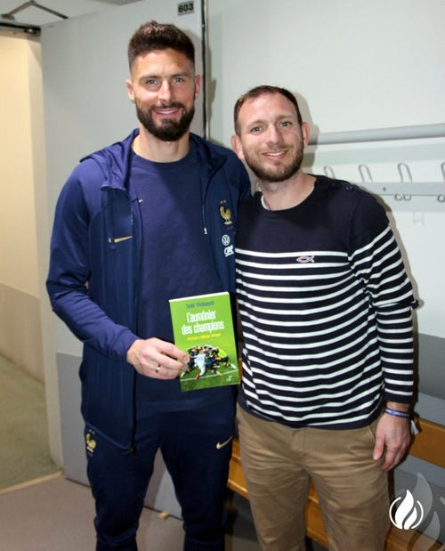
Photo by @lamaisondelabibleparis sur Instagram (Olivier Giroud et Joël Thibault)
Il peut vraiment dénoter dans le milieu du sport de haut niveau. Quand ce monde, souvent sans pitié, peut vite vous faire tourner la tête, lui a gardé cette simplicité et cette accessibilité. Il fait vraiment figure d’anti-star : il ne se voit pas comme une star et ne vit pas comme une star. C’est un beau témoignage !
C’est aussi quelqu’un de très respectueux de ses parents. Il prend leur conseil, ceux de son entourage, que ce soit de moi ou d’autres, et reste à leur écoute. Je le vois comme une réelle marque d’humilité.

7. Dans ton livre tu révèles l’envers du décor pour les sportifs de haut niveau, soumis parfois à des pressions importantes liées à leur performance, à l’influence néfaste de leur entourage ou encore aux addictions. Est-ce que ce livre est aussi, en quelque sorte, une mise en garde ? Quel message souhaites-tu faire passer ?
Oui, ce livre est une mise en garde pour les sportifs, ceux qui rêvent de devenir sportifs professionnels, et aussi pour nous qui les regardons. Je pense que le sport est devenu plus grand que ce qu’il aurait dû être. À la base c’est un jeu, c’est un plaisir, et en fin ce compte c’est devenu un business dans lequel il y a tellement d’enjeux qu’on en vient à maltraiter les sportifs. Et c’est là que j’aimerais tirer la sonnette d’alarme. Ce n’est pas normal qu’on demande à des sportifs de jouer blessés, pour se blesser encore plus.
Ce n’est pas normal qu’on demande à un sportif de ne pas assister à l’accouchement de son épouse ou à l’enterrement de ses grands-parents. Il y a quelques entraîneurs qui font de rares exceptions. C’est beau, et moi, j’aspire à ça. Je ne consens pas à la logique que, sous prétexte qu’ils gagneraient beaucoup d’argent, alors l’argent effacerait tout. J’ai recueilli beaucoup de témoignages de sportifs qui ont sacrifié énormément de choses dans leur vie et lorsqu’ils regardent en arrière ils se disent, à quoi cela a servi ? (Matthieu chapitre 16 verset 26)
Quand tout le monde dans votre famille fait la fête pour un mariage et que vous êtes le seul à ne pas être là, tout l’argent du monde ne remplace pas le plaisir d’être ensemble et de partager ces moments. Il faudra revenir à un équilibre.
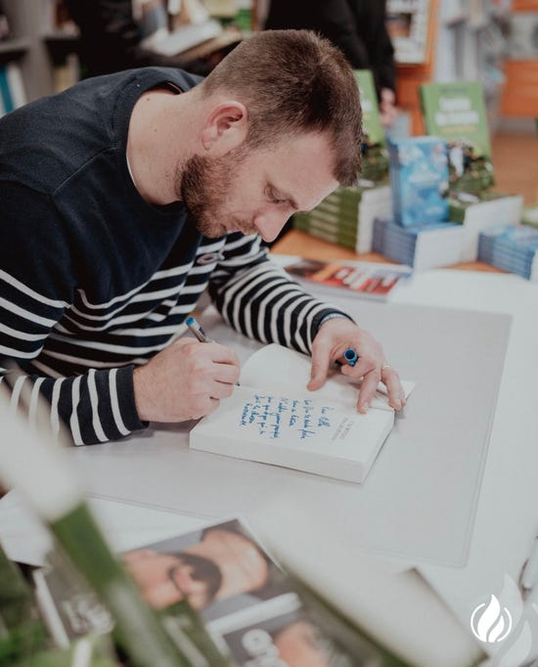
Photo by @lamaisondelabibleparis / @doroteeab sur Instagram (séance de dédicace à la Maison de la Bible Paris)
De surcroît, on ne se rend pas compte que les sportifs ont beaucoup d’addictions et font face à une grande anxiété et ainsi, sont obligés de trouver des substituts pour aller mieux. Malheureusement, cela amène à des drames. Il y a eu plusieurs suicides ces derniers temps à cause de joueurs qui ont trop bu ou pris des drogues. Si on regarde ce qui se joue, c’est une question d’identité. On adule parfois des gens qui sont des stars, mais eux-mêmes ne savent pas qui ils sont réellement.

8. “Plus vite, plus haut, plus fort-ensemble”. C’est la devise des Jeux Olympiques et Paralympiques 2024. Comment interprètes-tu ce slogan ?
Le « ensemble » vient d’être ajouté il y a peu de temps. Il est intéressant parce qu’il veut parler de solidarité dans le sport. Je donne des exemples dans le livre où se sont manifestées de la solidarité et de la fraternité dans cette compétition. Au bout du compte, ce que je comprends, c’est le « aimez vous les uns les autres » (Jean chapitre 13 verset 34). Parce que si tu es les uns les autres, tu es ensemble.
Je pense que l’esprit olympique c’est de vivre des choses ensemble entre nations et pas nations contre nations, avec du partage et l’apprentissage de la culture des autres…
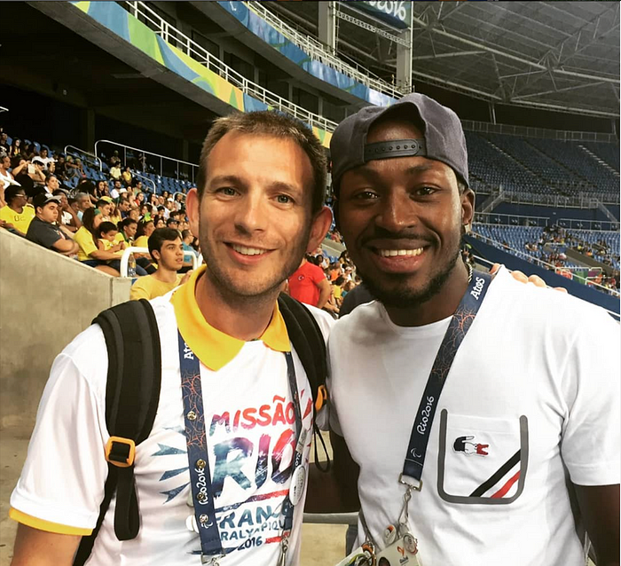
Photo by @joelthibaultaumoniersport sur Instagram (Jeux Olympiques et Paralympiques de Rio 2016 Joël Thibault et Jean-Baptiste Alaize)
Au même titre, j’aime voir les choses de cet angle : si je te vois progresser dans ta discipline, ce progrès doit m’inspirer. Tu as été capable de le faire, donc je le suis aussi. Cette notion d’ « ensemble » dans la notion de respect, ça me plaît ! Beaucoup plus que l’idée d’aller « plus vite, plus haut, plus fort », en écrasant les autres.

9. Comment prépares-tu les Jeux Olympiques et Paralympiques 2024 ?
Il y aura bien un service d’aumônerie en 2024. Je remets ça entre les mains de Dieu. L’objectif est surtout de continuer à accompagner et préparer les sportifs en amont. Certains vont faire les Jeux, d’autres ne les feront pas et seront déçus, le projet, c’est aussi d’être là pour eux. Ces Olympiades sont aussi une belle opportunité pour faire connaître l’aumônerie sportive, les besoins spirituels croissants des sportifs et notre méthode d’accompagnement holistique qui prend en compte, le corps, l’âme et l’esprit. Ce ne sont pas que des êtres qui performent. Une approche encore en phase avec le slogan des Jeux : être ensemble, solidaire, prendre soin. Le service d’aumônerie s’aligne parfaitement à cette idée, c’est un lieu où les sportifs, de toutes nationalités, se rencontrent, et des fois, partagent un point commun : la foi ou la recherche de foi. On espère qu’en 2024 ce sera des belles rencontres !
N.R.
Pour acheter le livre : https://maisonbible.fr/fr/84488-aumonier-des-champions-l-preface-d-olivier-giroud-9782204148740.html
Page instagram : https://www.instagram.com/figuresproject_/?hl=fr
Contact : projetfigures7@gmail.com

